МАНГУШСЬКА РАЙОННА ДЕРЖАВНА АДМІНІСТРАЦІЯ
ВІДДІЛ ОСВІТИ
РАЙОННИЙ МЕТОДИЧНИЙ КАБІНЕТ

СЕРІЯ:
НОВА УКРАЇНСЬКА ШКОЛА

НАЗВА РОБОТИ: «Компетентнісне навчання на уроках природознавства»
Підготувала:
Алабаш Наталія Дмитрівна учитель початкових класів Ялтинської загальноосвітньої школи І-ІІІ ступенів №2

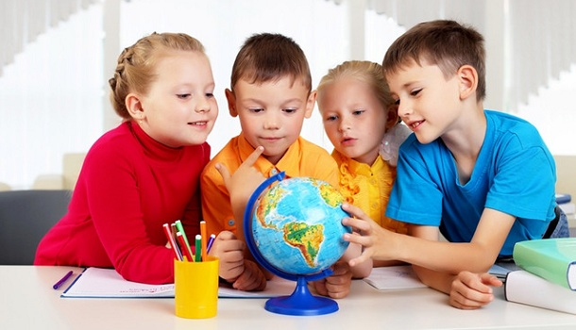
МАНГУШ - 2018

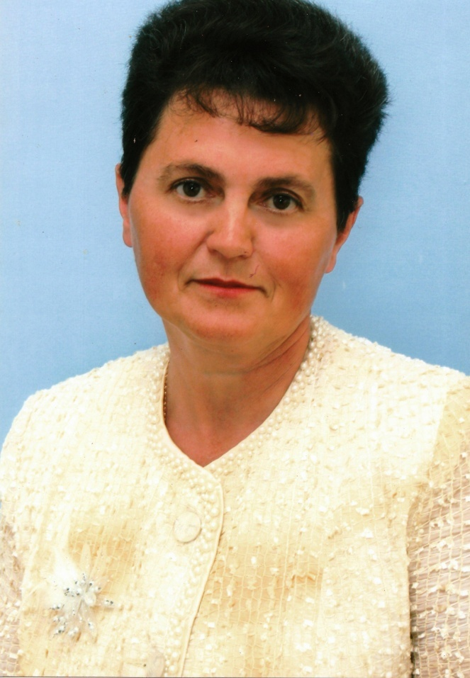 | Алабаш Наталія Дмитрівна,  учитель початкових класів  Кваліфікаційна категорія «спеціаліст вищої категорії»  Педагогічне звання «Старший учитель»  Стаж роботи 37 років  Ялтинська загальноосвітня школа І-ІІІ ступенів №2 Першотравневої районної ради Донецької області

Пояснювальна записка
Назва: Брошура «Компетентнісне навчання на уроках природознавства» (завдання до уроків)
Спрямованість: 2клас загальноосвітньої школи стандартний рівень
Місце уроків в навчальній програмі: Природознавство 2клас
Тема 2: «Природа восени», уроки №15-20.
Актуальність:
- Проблематика компетентнісно орієнтованої освіти є в наш час дуже актуальною; її розробляють відомі міжнародні організації, зокрема ЮНЕСКО, ЮНІСЕФ, ПРООН, Рада Європи, Організація європейського співробітництва та розвитку, Міжнародний департамент стандартів. Проблема компетентнісного підходу в початковій освіті в Україні набула ґрунтовного розв'язання.
- Сучасне суспільство вимагає виховання самостійних, ініціативних, відповідальних громадян, здатних ефективно взаємодіяти у виконанні соціальних, виробничих і економічних завдань. Виконання цих завдань потребує розвитку особистісних якостей і творчих здібностей людини, умінь самостійно здобувати нові знання та розв'язувати проблеми, орієнтуватися в житті суспільства. Саме ці пріоритети лежать в основі реформування сучасної загальноосвітньої школи, головне завдання якої — підготувати компетентну особистість, здатну знаходити правильні рішення у конкретних навчальних, життєвих, а в майбутньому і професійних ситуаціях. Тому актуальним завданням сучасної школи є реалізація компетентнісного підходу в навчанні, який передбачає спрямованість освітнього процесу на формування і розвиток ключових компетенцій особистості. Результатом такого процесу має бути сформованість загальної компетентності людини, яка включає сукупність ключових компетенцій і є інтегрованою характеристикою особистості.
- Впровадження компетентнісного підходу у школі є одним із важливих концептуальних положень оновлення змісту та якості освіти. Сучасний навчальний заклад має сприяти розвиткові демократичної культури, формуванню, необхідних для проживання у європейському співтоваристві компетентностей, політико-правових і соціально-економічних знань. Важливим нині є не тільки об’єм знань, а й уміння ними оперувати, бути готовим змінюватись та пристосовуватись до нових потреб ринку праці, оперувати й управляти інформацією, активно діяти, швидко приймати рішення, навчатись упродовж життя. Прогресивна освітня спільнота сьогодні ставить перед собою нове завдання – сформувати у школяра та дорослої людини вміння вчитися. Це вміння формується шляхом компетентнісно-орієнтованого підходу до навчання.
- Ідея компетентнісного підходу - одна із відповідей на запитання, який результат освіти необхідний особистості і затребуваний сучасним суспільством. Формування компетентності учня на сьогоднішній день є однією із актуальних проблем освіти і може розглядатися як вихід із проблемної ситуації, що виникла через протиріччя між необхідністю забезпечити якість освіти та неможливістю вирішити цю проблему традиційним шляхом.
Очікувані результати:
Компетентнісно-орієнтовані завдання будуть забезпечувати учня не відокремленими предметними знаннями, а формувати цілісне уявлення про світ, де важливо вміти застосовувати ті чи інші знання, навчати дитину здобувати ці знання і, в першу чергу, мотивувати на отримання нових знань.
До вашої уваги надаю фрагменти уроків природознавства 2клас.

Урок №15. Тема: «Які в осені прикмети?»
Компетентності в природничих науках і технологіях. Наукове розуміння природи, а також здатність застосовувати знання в практичній діяльності.
Логічна розминка.
Провести логічну розминку варто під час ранкової зустрічі. Кожен учень отримує листок із білого паперу, підкреслює ознаки осені і розфарбовує його.
Підкресліть ознаки осені.
1) дозрівають останні плоди та ягоди;
2) промені сонця дуже гарно прогрівають землю;
3) опадання листя з дерев;
4) на ланах сіють озимину;
5) птахи улітають у вирій;
6) частіше дощить;
7) поява малят у сім’ях тварин.
Відповідь: 1, 3, 4, 5, 6.
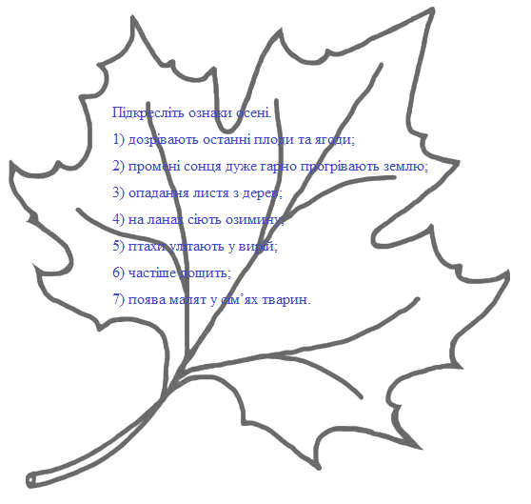
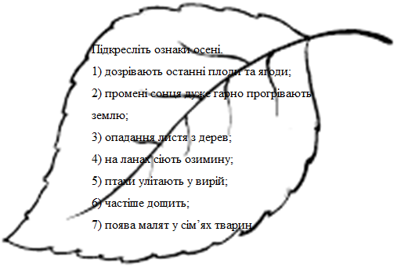
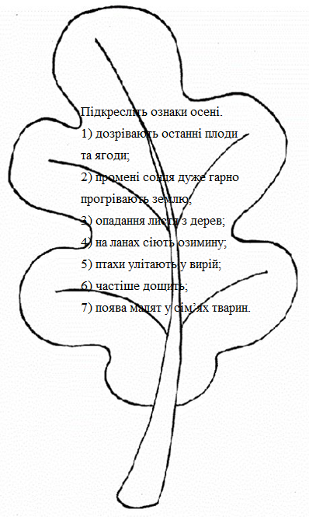

Урок №15. Тема: «Які в осені прикмети?»
Соціальна компетентність. Загальнокультурна грамотність.
Творче завдання. Складання казки про осінь.
Завдання можна провести під час закріплення матеріалу.
- Давайте, діти, складемо казочку про матінку Осінь та її синочків.
- Як зазвичай розпочинаються казочки? (Жили – були…)
- Як звати синочків Осені? (Вересень, Жовтень, Листопад)
- Де жили сини? (Кожен у своєму домі)
- До кого першого прийшла у гості Осінь? (До Вересня)
- Чим похвалився Вересень? (Зібраним врожаєм; школярами, що пішли до школи)
- Чим порадував матусю середній син? (Золотими килимами навкруги)
- Як зустрів Осінь Листопад? (Холодним дощем, вітром)
Зразок
Казка про Осінь
Жила-була за далекими морями, за високими лісами матінка Осінь. І було в неї три сини: старший – Вересень, середній – Жовтень і менший – Листопад. Сини мали кожний свою оселю, але господарювали по черзі. Вирішила мати відвідати кожного з них, побачити, як вони господарюють.
Спочатку навідалася Осінь до старшого сина Вересня. Там вона побачила багатого, працьовитого, щедрого та веселого сина і всіх, хто був поруч.
З гарним настроєм полетіла Осінь до середнього сина. Жовтень постелив матері під ноги золотий килим. Все навкруги заворожувало барвистими кольорами, пташки співали прощальні пісні.
Поки доїхала мати до Листопада то небо стало похмурим, пішов холодний дощ, полетіло останнє листя з дерев, пташки сховалися хто куди. Зрозуміла Осінь, що все гаразд – сини вчасно потурбувалися про всіх: люди –з добрим врожаєм, пташки – у теплих краях, дерева – заснули, звірі – підготувалися до зими.
Повернулася стомлена Осінь додому й заснула міцним сном на цілий рік.

Урок №16. Тема: Екскурсія «Спостереження за природою восени. Які зміни відбуваються в природі восени?»
Компетентності в природничих науках і технологіях. Наукове розуміння природи, а також здатність застосовувати знання в практичній діяльності.
Логічна розминка.
Провести логічну розминку варто під час ранкової зустрічі. Після відповіді учнів варто насипати корму у годівнички (якщо їх нема, то зробити).
Якою є основна причина відльоту птахів у вирій?
А) бояться холоду;
Б) можуть долати великі відстані;
В) не можуть знайти комах і насіння.
Відповідь: в.
Урок №16. Тема: Екскурсія «Спостереження за природою восени. Які зміни відбуваються в природі восени?»
Уміння застосовувати науковий метод, спостерігати, аналізувати, формулювати гіпотези, збирати дані, проводити експерименти, аналізувати результати.
Дослідницька робота у групах.
1група - дослідники рослин.
Завдання
● Описати, які дерева ростуть на ділянці;
● дослідити, з яких дерев листя вже опало, а на яких залишилося;
● дослідити, на яких деревах і кущах листя ще зелене;
● визначити у якому стані знаходяться трав’янисті рослин.
2група – метеорологи.
Завдання
Скласти опис погоди у порівнянні з літом за планом.
План
1. Стан неба.
2. Висота сонця.
3. Температура повітря.
4.Опади.
3група – дослідники тварин.
Завдання
● Дослідити, які комахи ведуть активний спосіб життя;
● яких птахів можна спостерігати по дорозі додому;
● пригадати, яких інших тварин можна побачити в опалому листі.
Після виконання роботи групи обмінюються результатами досліджень, спостережень, узагальнюється матеріал, підводяться підсумки роботи.

Урок №17. Тема: Як змінюється нежива природа восени?
Компетентності в природничих науках і технологіях. Наукове розуміння природи, а також здатність застосовувати знання в практичній діяльності.
Логічна розминка.
Перед вивченням нової теми рекомендуємо провести тест для узагальнення знань.
Тест «Так чи ні?».
Оберіть повну правильну відповідь.
До неживої природи належать:
А) каміння, гори, пісок, вода, туман, нафта, хмари, повітря;
Б) каміння, гриби, хмари, лід, вода;
В) машини, вітер, гори, хмари, будинки;
Г) повітря, хмари, зорі, земля, заводи;
Д) гори, пісок, будинки, вода, туман, машини,нафта.
Відповідь: а.
Урок №17. Тема: Як змінюється нежива природа восени? Спілкування державною мовою. Вміння усно і письмово висловлювати й тлумачити поняття, думки, почуття, факти та погляди.
Поясни народні прикмети і додай свої:
Листопад день обриває, а ніч добавляє.
День у листопаді, як заячий хвіст.

Урок №18. Тема: Осінні явища у житті рослин.
Вміння усно і письмово висловлювати й тлумачити поняття, думки, почуття, факти та погляди.
Логічна розминка.
Перед вивченням нової теми рекомендуємо провести тест для узагальнення знань.

○ Тест «Так чи ні?».
Оберіть повну правильну відповідь.
До живої природи належать:
А) людина, гори, дерева;
Б) людина, тварини, квіти;
В) людина, тварини, рослини, гриби;
Г) рослини, тварини, ріки;
Д) людина, рослини, звірі.
Відповідь: в.
○ Позначте осінні явища в житті рослин.
O листя жовтіє й опадає;
O розкриваються бруньки на деревах і кущах;
O цвітуть первоцвіти;
O рослини в’януть, залишивши своє насіння в ґрунті;
O трав’янисті рослини засихають.
Урок №18. Тема: Осінні явища у житті рослин.
Спілкування державною мовою. Загальнокультурна грамотність. Здатність розуміти твори мистецтва, формувати власні мистецькі смаки, самостійно виражати ідеї, досвід та почуття за допомогою мистецтва.
Робота з казкою Василя Сухомлинського «Чому опадає листя з дерев?»
Учитель розповідає казку В.О. Сухомлинського «Чому опадає листя з дерев?» (Кінцівку казки пропонує скласти учням.)
Чому опадає листя з дерев?
У жовтні й листопаді жовтіє й опадає листя з дерев. Чому ж воно опадає? Одного разу я заховалася під кущем, щоб побачити, хто ж забарвлює листя в жовтий, рожевий кольори.
Дивлюсь, із калинового куща вилазить маленький дідок. Покашляв, погладив сиву борідку, взяв фарби й пішов до кленів. Виліз на дерево та й став розмальовувати листочки. Один розмальовує в жовтий колір, другий —у рожевий, третій — у червоний.
— Хто ви такий, дідусю? — питаю його.
— Я Барволист, — відповідає дідок. — Ходжу й забарвлюю листя. Де побував уночі, — там листя стає барвисте.
— А чому ж Ви у вишні не забарвлюєте листочків?
— Бо вишня плаче. Не хоче, щоб її литочки були барвисті. До морозів стоїть зелена.
Придивляюся до вишневого стовбура — і справді повиступали рожеві сльозинки, великі й липкі. Плаче вишня, не хоче листочків скидати. Немає вже листя на жодному дереві, а вишня зелена! Аж ось ударив мороз і за одну ніч оббив листя на вишні. Стоїть бідна вишенька, тяжко зітхає.
Урок №19. (Інтегрований урок природознавства і української мови.)
Компетентності в природничих науках і технологіях. Наукове розуміння природи і сучасних технологій, а також здатність застосовувати його в практичній діяльності. Інформаційно-цифрова компетентність. Уміння навчатися впродовж життя. Здатність до пошуку та засвоєння нових знань, набуття нових вмінь і навичок. Екологічна грамотність.

Тема: Міні – проект «Будьмо знайомі!» (походження назв рослин та тварин).
Гості. Гостинці. Дзвінкі приголосні та чітка вимова їх у кінці та середині слова.
Мета: ознайомити учнів з походженням назв рослин та тварин; навчати учнів оцінювати власний вклад у збереження природи; розвивати пізнавальну активність; виховати інтерес до вивчення природознавства, любов та бережливе ставлення до природи. Закріплювати навички читання українською мовою; навчати дітей правильно вимовляти дзвінкі приголосні в кінці та середині слова; розвивати усне мовлення, пам'ять, мислення; виховувати почуття ввічливості, охайності, гостинності, культуру поведінки.
Обладнання: проектор, комп'ютер, картки-завдання для груп, прислів'я, куточок лелечиного гнізда і соняшникового поля, учнівські міні-проекти.
Тип уроку: інтегрований урок природознавства і української мови з елементами квест–уроку.
Анатація
Для реалізації вище зазначених цілей обрано оптимальне поєднання традиційної та інноваційної форм проведення уроку, що складається з традиційних та ігрових методів з елементами інтерактивної та ІКТ- технологій. Це поєднання інтегральної педагогічної технології і проектної технології урізноманітнило види роботи на уроці, врахувало вікові можливості дітей, спонукало до активної творчої діяльності, підтримувало постійну увагу учнів та допомогло легко засвоїти навчальний матеріал. Застосування діяльнісного підходу на інтегровано-предметній основі з переважанням ігрових методів відповідає державним стандартам сучасної початкової школи.
Урок розпочався з вірша для правильної вимови звуків, привітанням вчителем і учнями гостей, що сприяло позитивному налаштуванню учнів на роботу та зменшенню емоційної напруги. Діти зайняли місця групами.
Вчитель ознайомив з темою уроку, далі пішла робота з чистомовкою. Учні «луною» за вчителем прочитали слова з дошки і зробили висновок. Діти слухали і слідкували текст «Гостинність українського народу». Далі була бесіда за змістом.
Учні перейшли на килимок і провели вправу тренінгу «Дзеркало», після чого склали початок прислів’я (Хто на поріг, тому пиріг, …).
Діти зайняли місця групами і приступили до групових завдань.
(Групова робота ефективна для розвитку навичок спілкування. )Кожна група відкрила слово з прислів’я: Охороняти природу – охороняти Батьківщину.
Учні захистили свої міні – проекти. Впровадження проектної технології спрямоване на стимулювання інтересу учнів до пошуку інформації, розвиток дитини через розв’язання проблем і застосування здобутих знань у конкретній діяльності.
Для закріплення знань проведено метод «Прес», який навчає школярів дискутувати.
Рольова гра «У гості до менших друзів» допомогла визначити ставлення до конкретної життєвої ситуації і виробила конкретні навички: власне ставлення, формування навичок критичного мислення, розвиток уяви.
Учні зайняли місця групами і відкрили другу частину прислів’я: (а хто від порога, тому щаслива дорога.).
Основна частина уроку на вивчення нового матеріалу, усвідомлення та систематизацію знань була націлена на активізацію комунікативної діяльності учнів, налаштування на самостійні роздуми другокласників. Тут було використано ряд методів та прийомів навчання:
- Репродуктивний метод:
розповідь вчителя та учнів;
бесіда за прослуханим.
- Демонстраційний метод:
робота з різноманітною наочністю: картками, словами;
3.Проектна діяльність.
4.Робота в групах.
5. Метод «Прес».
6. Технологія ситуативного моделювання (рольова гра).
Підсумковий етап уроку (рефлексія) здійснено за допомогою заключної бесіди, самооцінки своєї роботи на уроці «Відріж собі кусочок пирога».
З метою уникнення перевантаження учнів та підтримки робочого тонусу протягом всього уроку користувалися елементами квест – уроку, проведено музично-імітаційну фізкультурну хвилинку «Іди дощику».
Контроль навчальної діяльності здійснювався
- методом усного опитування,
- методом контролю за виконанням творчих проектів,
- спостереженням за індивідуальною та груповою роботою учнів,
- вербальним оцінюванням відповідно до чинних критеріїв.

Хід уроку
- Органайзер.
(Діти стоять з учителем біля дошки.)
Вимовляємо правильно за вчителем.
Ріжемо яблука,
лущимо горіх –
мама печуть нам
святковий пиріг.(Л.Компанієць)
Учитель.Шановні діти! Сьогодні до нашої оселі завітали дуже поважні гості. Як щирі українці давайте привітаємо їх.
Діти. Доброго здоров'я! Ласкаво просимо!
Учитель. Український народ славиться своєю гостинністю. У будь-якому домі завжди раділи гостю і пекли свіжий хліб або пиріг.
Діти пригощають гостей пирігом зі словами: «Ласкаво просимо!»
(Діти займають місця групами.)
II.Повідомлення теми і завдань уроку.
Учитель. Сьогодні на уроці ми поговоримо про гостинність, навчимося чітко вимовляти дзвінкі приголосні в кінці та середині слова. Захистимо міні-проекти «Будьмо знайомі!»
III. Сприймання та усвідомлення нових знань.
- Робота над чистомовкою.
Сі-сі-сі – ось приїхало таксі,
Сі-сі-сі – ми поїдемо не всі.
Усь-усь-усь – хай старий сіда дідусь,
Усь-усь-усь – а я ніжками пройдусь.
2.Читання слів з дошки «луною» за вчителем.
зуб народ берізка
біб хліб ніжка
слід пиріг казка
вуж обід дубки
чиж поріг блузка
Висновок: в українській мові звуки [б], [д], [ж], [з] в кінці та в середині слів вимовляємо чітко, бо ці звуки дзвінкі.
3.Слухання тексту «Гостинність українського народу».
4. Бесіда за змістом прочитаного.
Чи люблять гостей у твоїй родині? Чи любиш ти гостювати?
(Діти переходять на килимок.)
5. Вправа тренінгу «Дзеркало».
Усі учасники стають у коло. По черзі показати як ви виявляєте свої емоції при зустрічі гостей. Інші повторюють за ним.
6. Скласти початок прислів'я:
Хто на поріг, тому пиріг,
(Діти займають місця групами.)
IV. Актуалізація опорних знань.
Живой природы таинственный мир
С вами сейчас мы откроем.
Научимся его красоту не разрушать,
А приумножать, любить, оберегать.
- Работа в группах.
1группа. Перевести на украинский язык слово аист.
Отгадайте загадку и откройте слово.

Довжелезними ногами
Ходить Бусол берегами,
Ледве зовсім не загруз
Довгошиїй Чорногуз.
Стихли жаби — небезпека,
Поряд клекотить Лелека.
Ходить-бродить Жабоїд,
- Де сховався мій обід?-
вихваляється Дзьобун,
- Не сховається цвіркун!
Ось і загадка для Вас,
Скільки птахів є у нас? (...) (Т. Цибульська)
Охранять

2 группа. Ответьте на вопросы и откройте слово.
Что общего между жуком и носорогом,
между жуком и оленем?
Почему так назван носорог?
природу –

3 группа.
Отгадайте загадку и откройте слово.
Мы, лисички, хорошие желтые лички,
Ростом совсем невелички.
Не червивые, очень чистые,
Не прячемся в листьях.
Кто на след наш попадет,
Я точно знаю,
Полное лукошко наберет.
Растем не в одиночку,
Найдешь нас в овражке.
охранять

4 группа.
Сгруппируй слова и открой слово.
Копытняк,камышовка, ходуличник,косарь, сон – трава, кувшинка.
Птицы –
Растения –
Родину.
2. Фізкультхвилинка.
3. Захист проектів.
4. Метод «Пресс».
Каждая группа получает рисунок и шаблон ответа на вопрос: Почему так назван? (подснежник, подберезовик, подосиновик, подсолнечник)
Я считаю, что … так назван,
потому что … .
V. Закріплення знань і навичок учнів.
Учитель. А зараз, діти, скажіть хто полюбляє ходити у гості? Тож йдемо у гості до наших менших друзів, з якими сьогодні познайомилися.
Які ноги заввишки,
Такий ніс завдовжки,
Хату на хаті має,
Жабам рахунок знає.
Відлітає за моря,
У краї далекі.
На будинках гнізда в’є
Звуть його … лелека.
Учні. Доброго дня, лелеко. Ти літав сьогодні далеко?
Чи знайшов собі їжу?
Лелека. Радий вас бачити, діти. Сьогодні я крила свої тренував, готую сім’ю до дороги. Про їжу я зовсім забув.
Учні. Ми принесли для тебе гостинці: бублик, насіння й мале жабеня, але мені шкода його.
Лелека. Нехай підростає, відпустіть його. За гостинці вам дякую щиро. Коли полечу я у вирій, то крилами вам помахаю.
Учні. Скажи нам, лелеко, де найкраща земля?
Лелека. Краще рідної нема!
Учні. До побачення, лелеко! До весни!
Учитель. А ось поле соняшникове, підійдемо до нього. Як тут гарно співають цвіркуни! Чуєте?
Учні. Чи можемо ми чимось пригостити соняшники?
Учні. Давайте напоїмо їх водою.
Соняшники. Дякуємо. Пригощайтеся нашим насінням.
Учитель. Діти, а чи знаєте ви що роблять з соняшника?
Учні. Соняшникову олію, цукерки, майонез, їжу для тварин.
Дякуємо вам, соняшники, до побачення!
Учитель. Прийшов час нам відкрити другу частину прислів’я:
а хто від порога, тому щаслива дорога.
(Діти займають місця групами.)
VI. Підсумок уроку.
Учитель. А зараз кожний із вас, діти, відріже собі кусочок пирога такий, якою була ваша робота на уроці. Гадаю, що після цього уроку ви будете ще гостиннішими та будете охороняти природу.

Урок №20. Тема: Як розмножуються рослини?
Компетентності в природничих науках і технологіях. Наукове розуміння природи, а також здатність застосовувати знання в практичній діяльності.
Логічна розминка.
Перед вивченням нової теми рекомендуємо провести тест для узагальнення знань.
○ Підкресліть предмети неживої природи.
Повітря, трактор, хмара, вода, лелека, ворона, сніг, пенал, вітер, олівець, горобина, корова, синиця, дощ, голуб, липа, зорі.
Відповідь: повітря, хмари, вода, сніг, вітер, дощ, зорі.
Урок №20. Тема: Як розмножуються рослини?
Компетентності в природничих науках і технологіях. Наукове розуміння природи, а також здатність застосовувати знання в практичній діяльності.
Логічна розминка.
Логічну розминку рекомендовано провести для закріплення нового матеріалу.
○ Відгадайте загадки і згрупуйте рослини за способом їх розмноження.
● Червона, солодка, пахуча, росте низько, до землі близько. (Суниця)
● Стоїть при дорозі на одній нозі, голова мала, а в ній – тьма. (Мак)
● Весною зеленіла, влітку загоріла, восени наділа червоні корали. (Горобина)
● Квітка ця на сонце схожа, на олію вона гожа,жовті пелюсточки має, їх до сонця повертає (Соняшник)
● Сидить панна у світлиці молода червонолиця. Хто до неї завітає – вітамінами вгощає. (Морква)
Відповідь: Суниця – листковими живцями; мак, соняшник, морква – насінням; горобина - стебловими живцями.

Висновок
Отже, зосередженість на потребах людського розвитку, виховання і формування інноваційної людини зумовлює затребуваність компетентнісної освіти, що є інструментом поєднання «освіти для всіх» з «освітою для кожного». Це передбачає перехід від «навчання усіх усього» до оволодіння кожного учня навчальними досягненнями на такому рівні, що дозволяє йому успішно вчитися далі, застосовувати набуті знання і вміння у власному досвіді.

